

SOFTWARE ARCHITECTURE DESIGN

Integrazione e Refactoring

Anno Accademico 2023/2024

Professore
Prof. Anna Rita Fasolino
Studenti
Romano Vito M63001504
Cimmino Marco M63001528
Marano Stefano M63001428
Russo Paolo M63001426
Indice

1.1 Contesto del Progetto 3
1.2 Strumenti Utilizzati 3
Estensioni di Visual Studio Code 4
1.3 Obiettivo del lavoro 5
1.4 Problematiche Affrontate 6
Requisiti Funzionali: 8
Requisiti Non Funzionali: 9
1.5 Metodologia Utilizzata 10
1.6 Progettazione del Sistema 13
1.7 Diagramma dei Pacchetti 16
1.8 Diagramma delle Classi 17
1.9 Sviluppi futuri 24

1.1 Contesto del Progetto
Il progetto a cui abbiamo lavorato è parte di un sistema di testing interattivo basato su un’architettura a microservizi. La nostra attività si è concentrata sull'integrazione e sul miglioramento dei task T5 e T6, rendendo il codice più efficiente, modulare e facile nella manutenere in vista di modifiche future.

1.2 Strumenti Utilizzati
Durante lo sviluppo del progetto, abbiamo fatto uso di diversi strumenti per facilitare la collaborazione, la gestione del codice e la modellazione delle funzionalità:
- Microsoft Teams: Questa applicazione è stata essenziale per le comunicazioni tra i membri del team, consentendo videochiamate di gruppo durante le fasi di sviluppo e offrendo una chat dedicata per lo scambio rapido di file e messaggi. È stato uno strumento fondamentale per coordinare il lavoro in modo efficace e mantenere tutti aggiornati sui progressi.
- GitHub: Per gestire il codice in modo efficiente e seguire un approccio di sviluppo incrementale, abbiamo utilizzato GitHub come piattaforma di hosting. Ci ha permesso di lavorare in gruppo sul codice, sfruttando al massimo la tecnica del pair programming e garantendo una versione sempre aggiornata del progetto.
- Visual Paradigm: Questo tool di modellazione è stato utilizzato durante la fase di progettazione e definizione dei requisiti, facilitando la creazione dei vari diagrammi UML riportati nelle sezioni dedicate del documento. Visual Paradigm ci ha aiutato a rappresentare visivamente l’architettura e i flussi del progetto, rendendo più chiara la struttura del sistema.
- Visual Studio Code: L'editor di codice Visual Studio Code è stato adottato da tutto il team per scrivere e compilare il codice prodotto. Grazie all'integrazione di diverse estensioni, come "Spring Boot Dashboard," abbiamo potuto implementare facilmente il framework Spring Boot e rispettare i requisiti stabiliti nelle fasi iniziali. Inoltre, l'estensione di GitHub integrata in Visual Studio Code ha facilitato la gestione e la sincronizzazione dei diversi branch di sviluppo direttamente dall'ambiente di editing.

Estensioni di Visual Studio Code
- Prettier: Prettier è un’estensione per la formattazione del codice, che aiuta a mantenere uno stile di scrittura coerente e leggibile all'interno del team. Grazie a Prettier, il codice viene automaticamente formattato secondo regole predefinite ogni volta che viene salvato, eliminando eventuali inconsistenze e assicurando un aspetto uniforme tra i file. Questo ha contribuito a migliorare la qualità del codice e a ridurre il tempo speso per la formattazione manuale, nonché la leggibilità.

- Postman: L'estensione di Postman per Visual Studio Code è stata utilizzata per facilitare il testing delle API sviluppate durante il progetto. Ha permesso al team di inviare richieste HTTP direttamente dall'IDE, per verificare le risposte e testare l’interazione tra i vari servizi del sistema senza dover lasciare l’ambiente di sviluppo. Questa integrazione ha reso il processo di testing più efficiente e ha contribuito a identificare e risolvere eventuali problemi in modo rapido.

- Docker: L'estensione Docker per Visual Studio Code ha consentito al team di gestire e orchestrare i container Docker direttamente dall’editor. Grazie a questa estensione, è stato possibile eseguire, fermare e monitorare i container, oltre a creare e gestire immagini Docker senza dover utilizzare il terminale separatamente. Questa integrazione ha facilitato la gestione degli ambienti di sviluppo, test e deployment, rendendo l'applicazione più facilmente distribuibile in ambienti containerizzati.

1.3 Obiettivo del lavoro
Il nostro obiettivo principale era quello di integrare il Task T5, che si occupava della gestione dell'avvio delle partite e della selezione dei parametri di gioco, con il Task T6, focalizzato sull’implementazione di un editor di test, al fine di creare un'esperienza utente più unificata e completa.
Questa integrazione era necessaria per migliorare la modularità e la scalabilità del progetto, ma anche una miglior esperienza per l'utente.
Tuttavia, la scarsa modularità e la complessità del codice esistente ci hanno portato a effettuare un completo refactoring del sistema per migliorarne la manutenibilità e l'efficienza.
Abbiamo quindi ristrutturato l'applicazione introducendo tre package principali:

- Interface: gestisce l'interazione con i servizi REST, incapsulando completamente la logica di rete e fornendo un dispatcher centralizzato, il Service Manager, per semplificare la gestione delle chiamate, con la sua introduzione è possibile definire e aggiungere facilmente nuovi task al Front-end, introdurre in modo veloce nuove chiamate REST a servizi già presenti, ma anche definire vari modi con cui sfruttare i servizi a disposizione e combinarli in modo semplice.

- Component: si occupa della costruzione delle pagine web, basate su componenti modulari che separano chiaramente la logica di business dai dati da visualizzare. I componenti sono disponibili in versioni generiche e integrate con il Service Manager per facilitare l'interoperabilità tra i vari task. In questo modo, è possibile definire una pagina come un insieme di componenti logici (che quindi rappresentano requisiti, prerequisiti o controlli di varia natura) e di componenti oggetto, che rappresentano i dati da inserire nella vista. Questa struttura ha trasformato il precedente Controller, che gestiva il 90% delle operazioni, in un controller dedicato al routing e alla gestione delle sessioni, concetti precedentemente assenti.

- Game: gestisce la logica di gioco, con un controller dedicato alla gestione della concorrenza e delle partite attive.
Fornisce una classe GameLogic che consente la definizione delle diverse modalità di gioco. In precedenza introdurre una modalità era enormemente difficile, abbiamo ristrutturato il precedente GameEngine, che era frammentato in codice procedurale e ridondante, introducendo un backend robusto e scalabile per gestire facilmente nuove modalità di gioco.
L'editor di test case, che prima era rigido e specifico per ogni modalità, è ora neutrale e riutilizzabile.
In una fase successiva del progetto, ci siamo concentrati sul task T7, che riguardava la generazione dei report di copertura dei test creati dagli utenti. Questo task si è rivelato complesso da utilizzare e presentava diversi problemi. Nonostante il suo ruolo centrale, mancava completamente una gestione della concorrenza, non vi erano controlli sugli accessi né l'implementazione di una struttura a coda (Queue). Inoltre, i file generati non erano soggetti ad alcun controllo e non era stato previsto alcun meccanismo di logging o altre tecniche atte a rendere il sistema robusto.
Pertanto, abbiamo deciso di avviare un'attività di refactoring su questo task, focalizzandoci sull'introduzione di questi aspetti essenziali per migliorare l'affidabilità e la sicurezza, facendo ampio uso delle soluzioni già sviluppate in precedenza.
Le principali azioni intraprese sono state:
- Refactoring del codice: È stata migliorata la modularità del codice, rendendolo più manutenibile e semplificando l'integrazione di nuovi componenti.
- Separazione tra Controller e Applicazione: La logica del controller è stata separata dalla logica principale dell'applicazione, migliorando l'organizzazione del progetto e rendendo più chiaro il flusso operativo.
- Introduzione di Monitor e Channels, in questo modo siamo riusciti a garantire azioni atomiche sui file e una adeguata gestione della concorrenza.
- Correzione di bug: Sono stati risolti vari bug, migliorando la stabilità e le prestazioni complessive del sistema
Oltre alla ristrutturazione del codice, sono stati introdotti diversi miglioramenti, tra cui:
- Un completo rifacimento grafico per migliorare l'esperienza utente,
- L'introduzione di un sistema di logging, che era totalmente assente in entrambi i task, per tracciare meglio le attività e risolvere eventuali problemi,
- L'introduzione di un'architettura per garantire maggiore flessibilità, manutenibilità e modularità,
- Il refactoring del codice JavaScript alla base del front-end,
- La risoluzione di bug presenti in vari task, non solo T5 e T6.

1.4 Problematiche Affrontate
Durante l’analisi del codice esistente, abbiamo identificato una serie di problematiche che ostacolavano l’integrazione e l’ottimizzazione del progetto.
Queste problematiche includevano:
- Scarsa modularità: Il codice presentava punti con un alto grado di accoppiamento, ma anche numerosi pezzi di codice duplicato, quindi risultava difficile estendere il progetto, poiché andava necessariamente individuato un punto in cui iniettare una nuova funzionalità.
Inoltre vi era una marcata mancanza di separazione tra le diverse componenti del sistema: la logica dell'applicazione, la gestione dei servizi e il rendering delle pagine HTML erano intrecciati, rendendo il codice difficile da comprendere e manutenere.
Questa mancanza di modularità non solo limitava fortemente la possibilità di riutilizzare il codice, ma rendeva anche il sistema molto instabile poiché qualsiasi modifica portava effetti indesiderati su altre parti del sistema stesso.
- Gestione disorganizzata dei servizi: La gestione dei servizi era caotica e priva di un’interfaccia comune che ne regolasse l’accesso e l’utilizzo. I servizi erano implementati in modo indipendente, senza seguire un modello standard, il che rendeva difficile la loro integrazione e interoperabilità, nonché il testing, che doveva essere fatto necessariamente dal front-end verso il back-end.
L'assenza di un’architettura ben definita per la gestione dei servizi impediva al team di sviluppare nuove funzionalità in modo efficiente e introduceva rischi di errore ogni volta che un servizio veniva aggiornato o modificato. Inoltre, la mancanza di un’interfaccia unificata rendeva complesso mappare nuovi task all'interno del sistema complessivo.
- Mancanza di un sistema di logging e debugging: L’assenza di un sistema strutturato di logging e debugging rendeva estremamente difficile individuare e risolvere i problemi durante la fase di testing. Senza un sistema di tracciamento, era complicato risalire all’origine dei vari problemi riscontrati, il che rallentava il processo di debugging e impediva una risoluzione tempestiva dei bug.
La mancanza di visibilità sulle operazioni interne del sistema rendeva difficile monitorare l'applicazione in esecuzione e individuare le aree che richiedevano ottimizzazione o interventi correttivi.
- Problemi di performance e ottimizzazione: L'implementazione iniziale dei due task presentava problemi di lentezza e inefficienza dovuti a chiamate ridondanti ai servizi, implementazioni poco efficaci e al caricamento di risorse in modalità poco adatte.
Questa inefficienza influenzava negativamente l’esperienza utente, specialmente durante l'interazione con componenti critici del sistema, come l’avvio delle partite o l’editing dei test. L'assenza di una gestione ottimizzata dei dati e delle risorse contribuiva a rendere il sistema meno reattivo e più difficile da scalare. Abbiamo integrato nel lavoro di refactoring anche un ottimizzazione del flusso dei dati tra i componenti, eliminando duplicazioni e sfruttando le giuste strutture, garantendo così una maggiore reattività dell’applicazione.

- Assenza di documentazione adeguata: Un’altra problematica rilevata era la mancanza di documentazione chiara e dettagliata sul funzionamento e sulla struttura del codice.
Questo rappresentava una sfida significativa, poiché i nuovi membri del team faticavano a comprendere il progetto e a contribuire efficacemente. La mancanza di documentazione rendeva anche più difficile mantenere la coerenza del progetto, portando a potenziali errori e incomprensioni durante l'implementazione di nuove funzionalità.

Requisiti Funzionali:
- Implementazione di nuove funzionalità:
  - Sistema di "page building": Durante il processo di refactoring, abbiamo sviluppato una nuova funzionalità che consente agli utenti di creare e personalizzare dinamicamente le loro pagine web.
Questo sistema di "page building" permette di aggiungere nuovi contenuti senza la necessità di modificare il codice di base. Gli utenti possono configurare le proprie pagine in modo flessibile, rendendo l'applicazione più interattiva e adattabile alle diverse esigenze.
Questa funzionalità rappresenta un importante passo avanti, poiché consente di espandere le possibilità del sistema senza un intervento tecnico complesso, offrendo un'esperienza più intuitiva e immediata per l'utente finale.
  - Sistema di gestione del gioco: In precedenza vi erano più Game Engine altamente specializzati rispetto alla modalità di gioco, abbiamo introdotto col package Game un meccanismo per gestire facilmente le partite in corso e il loro routing, nonché un meccanismo per definire e introdurre nuove modalità di gioco.

Requisiti Non Funzionali:
- Miglioramenti di qualità del codice e manutenibilità:
  - Modularizzazione della logica di autenticazione: Abbiamo centralizzato la logica di autenticazione in una funzione dedicata, semplificando la gestione degli accessi. Questo approccio ha migliorato la leggibilità del codice e facilitato la manutenzione futura, poiché tutte le modifiche riguardanti l'autenticazione possono essere gestite da un unico punto.
La modularizzazione del codice riduce il rischio di errori e semplifica l’aggiornamento delle funzionalità di accesso in maniera più sicura e chiara.

  - Disaccoppiamento della logica di routing: Abbiamo riorganizzato la logica di routing a un solo Controller, con i suoi metodi specifici per gestire le richieste degli utenti. Questa separazione ha reso il codice più strutturato e ha semplificato l'introduzione di nuove rotte, evitando che le modifiche al routing impattino altre parti del sistema. In questo modo, il codice risulta più flessibile e scalabile.
  - Interfaccia comune per la gestione dei servizi: L’introduzione di un’interfaccia comune (ServiceInterface e ServiceManager) ha standardizzato l'interazione con i diversi servizi, riducendo la probabilità di errori e facilitando l'integrazione tra le componenti del sistema, inoltre rende più semplice l'utilizzo del sistema poiché non si devono conoscere tutti i dettagli dei vari endpoint REST. Questo ha reso il codice più stabile e manutenibile, migliorando l'affidabilità complessiva dell’applicazione.

- Miglioramenti dell'esperienza utente:
  - Ottimizzazione dell’aspetto visivo e della navigazione: Abbiamo ristrutturato le pagine HTML e CSS per migliorare l’aspetto dell’applicazione, garantendo un design coerente e professionale in tutte le sezioni.
Inoltre, abbiamo semplificato la navigazione, rendendo l'interfaccia più intuitiva per gli utenti e facilitando l'accesso alle varie funzionalità, con un impatto positivo sull’esperienza utente complessiva.
- Logging e debugging:
  - Implementazione di un sistema di logging: Abbiamo integrato un sistema di logging avanzato per monitorare le attività del sistema in tempo reale, registrando errori, avvisi e informazioni di debug. Questo ha migliorato la visibilità sul comportamento dell’applicazione, facilitando il processo di risoluzione dei problemi e accelerando il debugging in caso di malfunzionamenti.
- Miglioramento concorrenza nella compilazione:
- Il task T7 presenta anomalie nella gestione della concorrenza, impedendo il corretto funzionamento della piattaforma quando più utenti accedono contemporaneamente.
La causa principale del problema è la mancanza di una coda o di una struttura dati adeguata per gestire le istanze multiple di compilazione, compromettendo così il coordinamento tra i processi concorrenti.
L'obiettivo è rinnovare il task adottando un approccio metodologico che preveda una strutturazione che supporti il multi-threading.

1.5 Metodologia Utilizzata
Per gestire il lavoro in modo efficace e adattarsi alle esigenze del progetto, abbiamo adottato una metodologia Agile, che ci ha permesso di rispondere rapidamente ai cambiamenti e di migliorare progressivamente il prodotto. Il lavoro è stato suddiviso in iterazioni (Sprint) di quattro settimane, ognuna delle quali aveva obiettivi specifici e prevedeva un ciclo di pianificazione, sviluppo, revisione e rifinitura.
Al termine di ogni iterazione, abbiamo condotto delle riunioni di revisione (Sprint Review) per valutare i progressi, identificare eventuali problemi e pianificare le attività da svolgere nell’iterazione successiva. Le iterazioni sono state così articolate:
- Iterazione #1: Analisi Preliminare e Pianificazione
  - In questa fase iniziale, abbiamo eseguito uno studio approfondito di tutto il progetto per comprendere l'architettura generale e le funzionalità implementate nei task T5 e T6. Abbiamo analizzato il codice esistente per identificare le principali problematiche relative all'integrazione e alle aree che richiedevano refactoring.
  - È stata effettuata la raccolta dei requisiti e la definizione dei casi d'uso per stabilire le modifiche e le funzionalità che dovevano essere implementate. Questa fase si è conclusa con la creazione di un piano dettagliato per l'integrazione e il miglioramento del progetto, oltre alla definizione delle priorità per le attività successive.
- Iterazione #2: Refactoring e Integrazione
  - Durante questa iterazione, ci siamo concentrati sull'implementazione del refactoring del codice esistente, con l'obiettivo di rendere la base di codice più modulare e facilmente manutenibile. Abbiamo lavorato sulla separazione della logica di business, sulla creazione di interfacce comuni per i servizi e sull'organizzazione del codice in moduli più coerenti.
  - L'integrazione tra i task T5 e T6 è stata effettuata con particolare attenzione alla gestione delle dipendenze e alla comunicazione tra le diverse componenti, assicurandoci che il sistema risultasse più efficiente e ben strutturato.
Abbiamo anche implementato meccanismi per il controllo degli accessi e l’autenticazione, garantendo la sicurezza e la corretta gestione degli utenti.
- Iterazione #3: Ottimizzazione, Testing e Miglioramento dell’Interfaccia Grafica
  - In questa fase sono stati eseguiti diversi test per individuare eventuali bug e realitvo debugging.
  - Parallelamente, è stato migliorato l’aspetto dell’interfaccia grafica, rendendo l’esperienza utente più intuitiva e coerente. Abbiamo uniformato i componenti dell'interfaccia, migliorato la navigazione e reso l’applicazione più user-friendly.
- Iterazione #4: Aggiunta di Nuove Funzionalità e Strumenti per lo Sviluppo Futuro
  - In quest'ultima fase, ci siamo concentrati sull'introduzione di nuove funzionalità utili per lo sviluppo futuro del progetto. È stata implementata una struttura di "page builder" per facilitare la creazione e l’organizzazione delle pagine web, rendendo più semplice e veloce l’aggiunta di nuove sezioni all’interno dell'applicazione.
  - Inoltre, abbiamo sviluppato un sistema di logging per monitorare le attività del sistema.
Abbiamo anche preparato documentazione e guide per facilitare il lavoro dei futuri sviluppatori che potrebbero contribuire al progetto, assicurando così una continuità nel processo di sviluppo.
Ogni iterazione ha seguito un ciclo di Daily Scrum, in cui il team si riuniva quotidianamente per discutere dei progressi, dei problemi riscontrati e delle attività da svolgere.
Questa metodologia ci ha permesso di mantenere una visione chiara dell’avanzamento del progetto e di apportare rapidamente modifiche in risposta ai feedback ricevuti durante le revisioni.
Deployment Diagram
All’interno di questa sezione si vuole riportare molto brevemente il corrispondente Deployment Diagram necessario per rappresentare la disposizione fisica dei componenti hardware e software in un sistema distribuito; nello specifico, non avendo apportato modifiche in merito, si
riporterà il diagramma relativo la prima soluzione proposta nella versione
A13-2024.
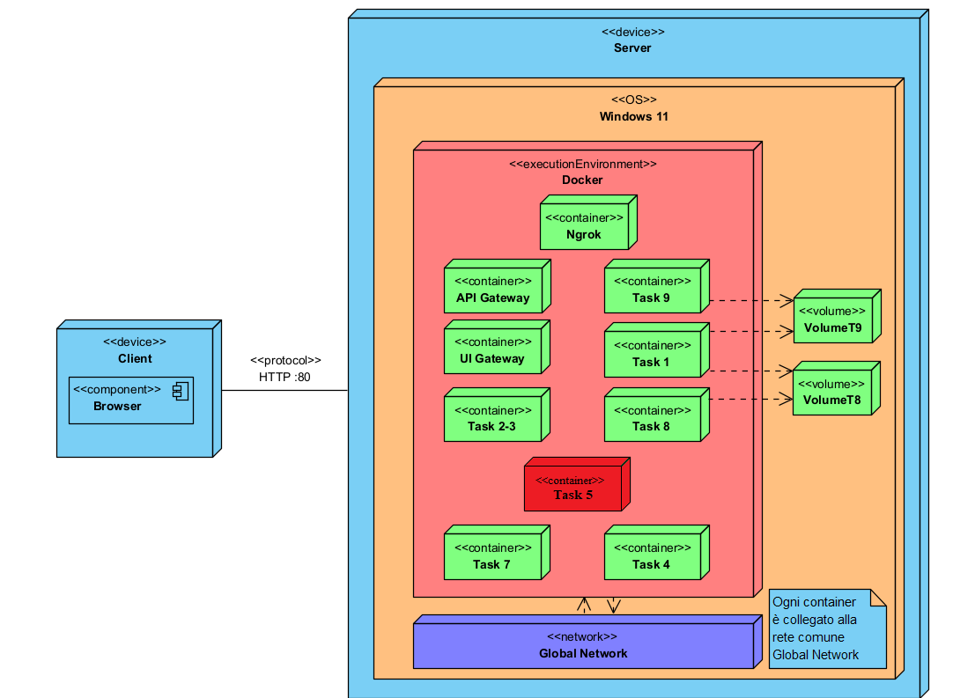

1.6 Progettazione del Sistema
Architettura a Microservizi
Il progetto è basato su un'architettura a microservizi per garantire flessibilità nello sviluppo e nell'integrazione dei vari componenti. L’integrazione tra i task T5 e T6 ha sfruttato un pattern Gateway che facilita l'interazione tra i servizi, migliorando la scalabilità e la gestione delle dipendenze.
Grazie a questo pattern, abbiamo ottenuto un accesso unificato ai diversi microservizi, mantenendo la separazione delle responsabilità tra le varie parti del sistema.
Diagrammi di Sequenza
Abbiamo realizzato due diagrammi di sequenza fondamentali per rappresentare il flusso operativo tra i servizi:
- Create Game: Questo diagramma descrive il processo attraverso cui utlizzando ServiceManager un utente autenticato può richiedere al task T4 di creare una nuova partita. Dopo aver selezionato i parametri di gioco (classe e robot), il sistema invia le informazioni al task, che crea la partita e ne memorizza i dettagli. Successivamente, viene restituito all'utente l'ID della partita appena creata.
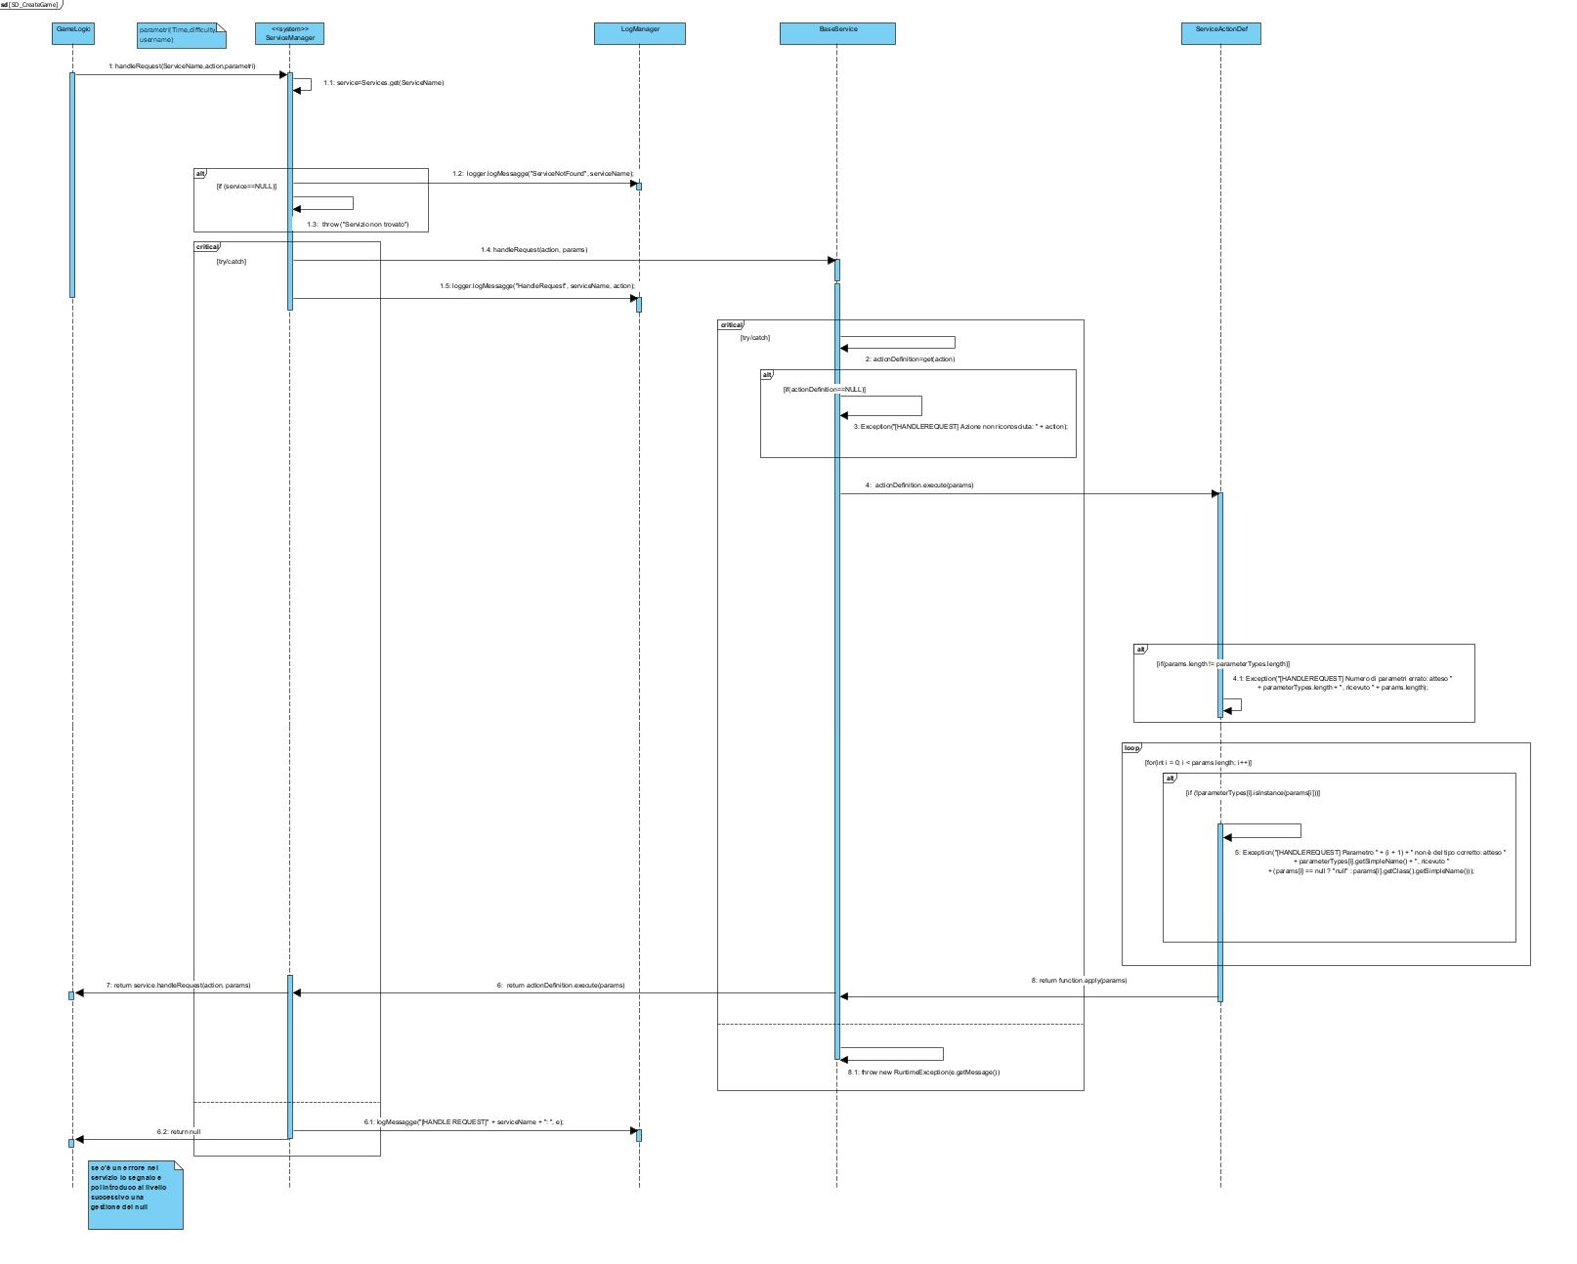
- Richiesta Editor: Questo diagramma mostra il flusso per definire l'editor di test attraverso il PageBuilder, che inizia dopo la creazione della partita.
Il sistema restituisce l'editor di test, permettendo all'utente di scrivere e inviare i test, che vengono poi compilati e confrontati con i risultati generati dai robot.
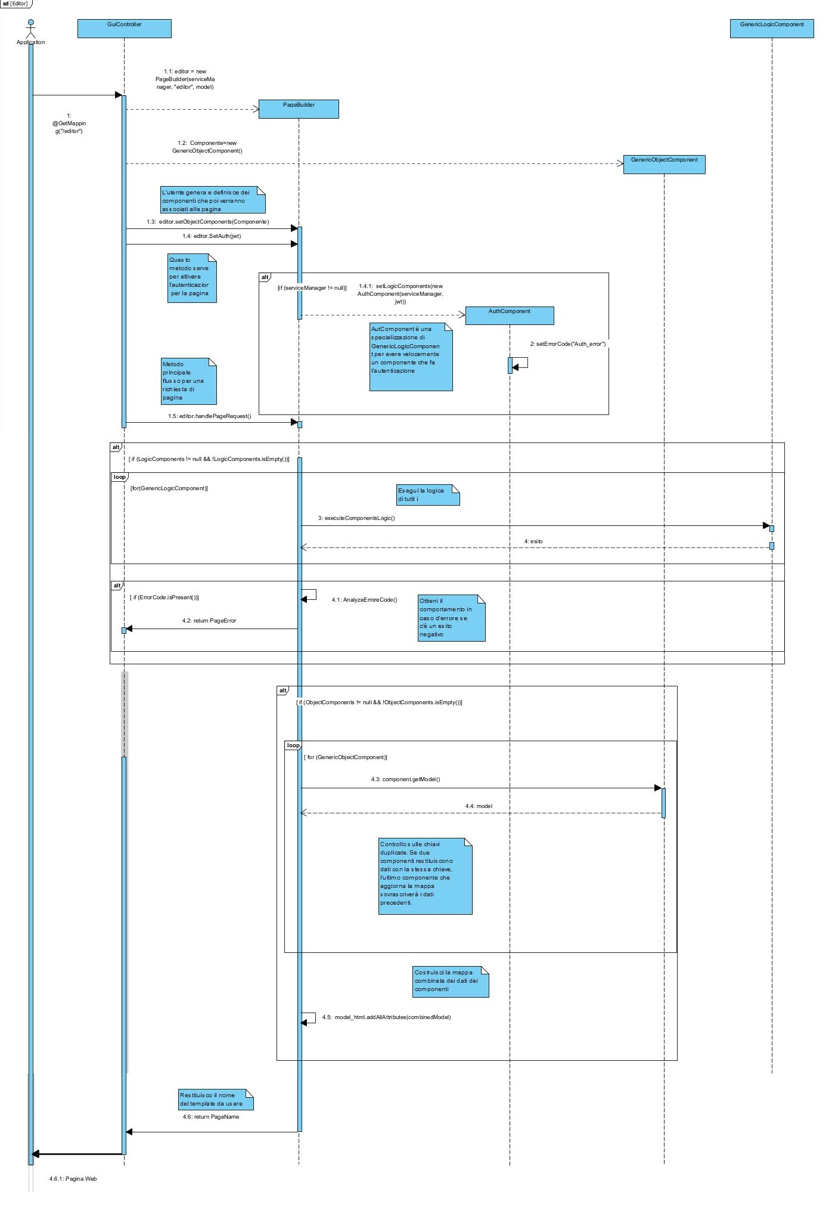

1.7 Diagramma dei Pacchetti
Il diagramma dei pacchetti fornisce una visione d'insieme dell'organizzazione del sistema, evidenziando la suddivisione in moduli distinti. Le principali sezioni sono:
- Components: ….
- Interfaces: ….
- Game: ….
- Model: ….
- T5: ….
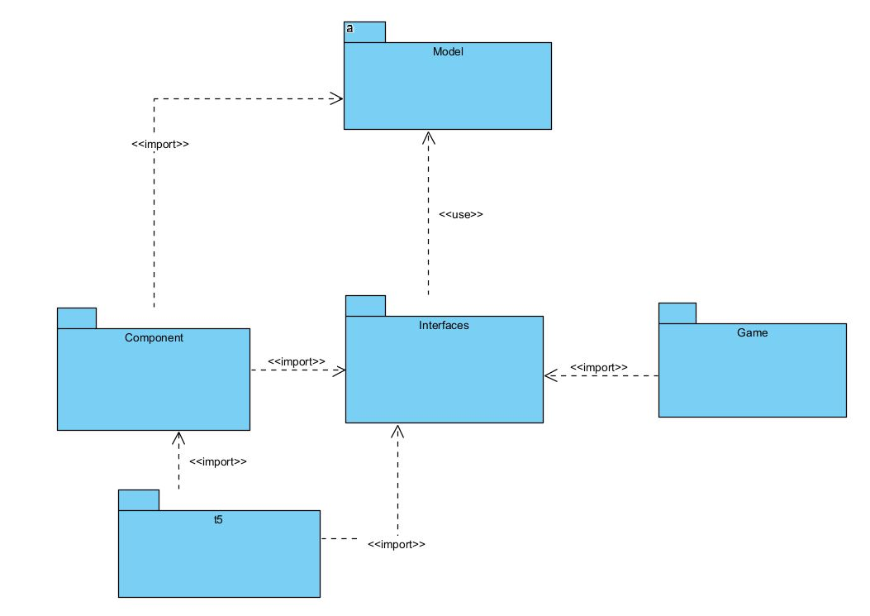

Questa organizzazione modulare del codice ha reso il sistema più facile da manutenere e scalabile, poiché i pacchetti sono separati in modo indipendente e intuitivo.

1.8 Diagramma delle Classi
Il diagramma delle classi rappresenta la struttura statica del sistema, evidenziando le principali classi utilizzate per l'integrazione dei task T5 e T6. Abbiamo definito un diagramma delle classi per ogni package.

Components è uno strumento progettato per semplificare la creazione e la gestione delle pagine web in un'applicazione Java Spring. Questa componente funge da ponte tra i vari componenti dell'interfaccia utente e i servizi backend, permettendo una costruzione dinamica e modulare delle pagine.
Grazie alla sua architettura flessibile, Componen consente agli sviluppatori di progettare esperienze utente interattive e reattive in modo efficiente.
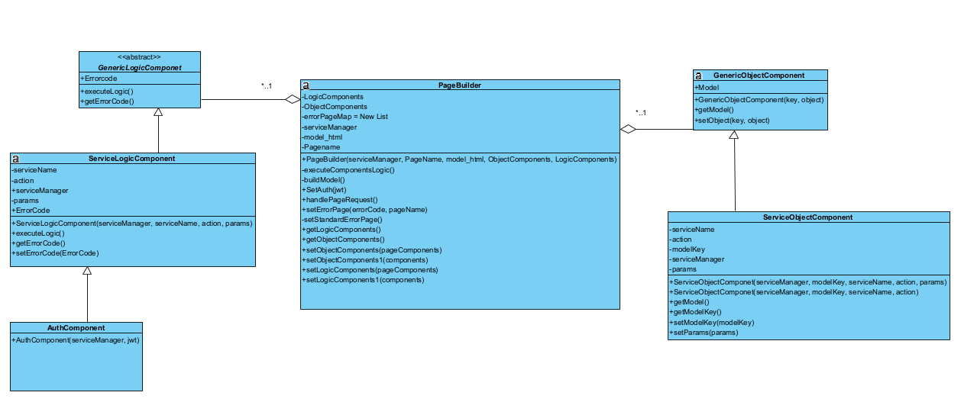
Caratteristiche Principali
- Struttura Dinamica delle Pagine: PageBuilder consente di assemblare pagine web in modo dinamico, permettendo l'aggiunta di componenti in base alle necessità della speficifica situazione in cui si trova la pagina.
- Integrazione con Componenti: Supporta l'integrazione di diversi componenti, sia per la visualizzazione dei dati che per la logica di business, facilitando l'organizzazione del codice.
- Utilizzo di Thymeleaf: Sfrutta il motore di template Thymeleaf per generare HTML in modo efficiente, garantendo che le pagine siano ottimizzate per l'interazione con i dati provenienti dai servizi.
- Gestione dei Prerequisiti: Permette di definire prerequisiti per le pagine, assicurando che tutte le condizioni necessarie siano soddisfatte prima di caricare il contenuto, migliorando così l'esperienza dell'utente. Obiettivi
L'obiettivo principale di questo package è fornire un framework robusto e scalabile per la costruzione di pagine web, riducendo il tempo di sviluppo e aumentando la riutilizzabilità dei componenti.
Con la sua capacità di gestire dinamicamente contenuti e servizi, PageBuilder si propone di migliorare l'efficienza e la qualità delle applicazioni web.
- PageBuilder è il fulcro del sistema di costruzione dinamica delle pagine .È stato progettato per combinare logic componets e object componets,consentendo un'elevata flessibilità e modularità.
E' il responsabile della gestione e del rendering delle pagine, orchestrando l'esecuzione di vari componenti e gestendo eventuali errori che possono sorgere durante il processo.
- GenericObjectComponent funge da classe base per la gestione degli oggetti destinati al modello della pagina. Inserimento dati nel modello ,sfruttando una mappa chiamata Model per contenere oggetti associati a chiavi specifiche. Questi oggetti possono poi essere passati al template per il rendering della pagina Consente l'estensione da parte di componenti oggettuali specifici, come il ServiceObjectComponent, per implementare logiche più complesse.
- ServiceObjectComponent estende il GenericObjectComponent ed è specializzato nel recupero di dati da servizi esterni.Il recupero dinamico dei dati avviene tramite il ServiceManager, che effettua richieste verso servizi esterni per ottenere le informazioni necessarie al modello.Questi dati vengono poi inseriti nel modello utilizzando una chiave specifica, permettendo una corretta visualizzazione delle informazioni nella pagina
- GenericLogicComponent è una classe astratta che stabilisce la struttura per i componenti logici nel sistema. Pertanto, il componente offre due funzionalità principali: il metodo executeLogic(), che si occupa di eseguire la logica del componente restituendo true in caso di successo o false in caso di errore, e il metodo getErrorCode(), il quale fornisce un codice di errore utile per identificare eventuali problemi, come un'autenticazione fallita o la mancanza di dati necessari.
- AuthComponent è un'estensione di ServiceLogicComponent e si occupa della logica di autenticazione degli utenti. Per verificare l'autenticazione, utilizza il ServiceManager inviando una richiesta al servizio per controllare se l'utente dispone delle autorizzazioni necessarie. In caso di autenticazione fallita, il componente restituisce un codice di errore specifico (come Auth_error), che può essere utilizzato per reindirizzare l'utente a una pagina di login.

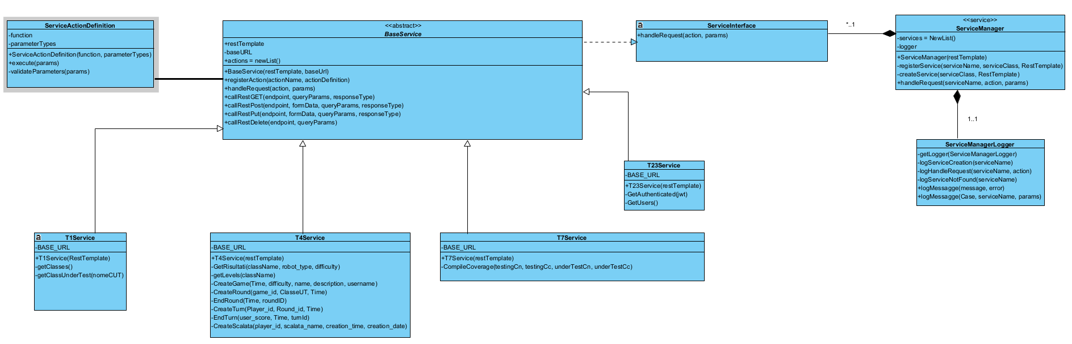
Interfaces è una componente fondamentale del nostro progetto, progettato per semplificare e ottimizzare la gestione delle chiamate ai servizi REST in un'applicazione Java Spring. Questo strumento permette di aggregare e orchestrare richieste verso vari endpoint, facilitando l'integrazione e la comunicazione tra diversi microservizi.

Caratteristiche Principali
- Gestione Unificata dei Servizi: ServiceManager offre un'interfaccia comune per l'accesso a diversi servizi, riducendo la complessità del codice e migliorando la manutenzione. Utilizzo di RestTemplate: Sfrutta RestTemplate per eseguire operazioni HTTP, garantendo efficienza e coerenza nelle comunicazioni di rete.
- Supporto per Metodi Generici: Permette la creazione di metodi generici per gestire vari tipi di richieste e risposte, inclusi payload complessi e headers personalizzati.
- Integrazione con Componenti di Pagina: Si integra perfettamente con i componenti dell'interfaccia utente, assicurando che i dati siano gestiti in modo efficace e che l'esperienza dell'utente sia fluida. Obiettivi
L'obiettivo principale di Interface è migliorare la scalabilità e la flessibilità dell'architettura dell'applicazione, rendendo più facile l'aggiunta e la modifica dei servizi.
Con il suo design modulare, gli sviluppatori possono concentrarsi sulla logica di business senza doversi preoccupare delle complessità della gestione delle chiamate ai servizi.
- BaseService: È un'implementazione astratta che serve da base per i servizi che comunicano con API REST, offrendo un'infrastruttura condivisa per le operazioni e la gestione delle chiamate HTTP.
Offre la possibilità di registrare le azioni disponibili per il servizio tramite il metodo registerAction(). Per gestire le richieste, implementa il metodo handleRequest(), che verifica l'esistenza dell'azione richiesta ed esegue la relativa operazione. Comprende metodi per effettuare chiamate HTTP di tipo GET, POST, PUT e DELETE (chiamate REST), occupandosi sia della costruzione degli URI che dell'elaborazione delle risposte. Inoltre, gestisce le eccezioni che possono sorgere durante le chiamate REST, fornendo messaggi di errore chiari e comprensibili.
- ServiceActionDefinition: Rappresenta una classe immutabile che definisce azioni, incapsulando una funzione e le specifiche dei parametri da utilizzare. Include una funzione di tipo Function<Object[], Object> che determina l'azione da eseguire, sollevando eccezioni se i parametri non rispettano i tipi previsti.
- ServiceInterface: Interfaccia che tutti i servizi devono implementare per essere incapsulati in un'unica classe per utilizzare il dispatcher.
- ServiceManager: Funge da gestore centrale per i servizi, consentendo la registrazione e la gestione delle istanze di servizi che implementano ServiceInterface tramite il metodo registerService().Mentre, per la gestione delle richieste, implementa il metodo handleRequest() per verificare l'esistenza del servizio richiesto e instrada la richiesta all'azione appropriata, occupandosi della gestione delle eccezioni e registrando le operazioni tramite un logger.
- ServiceManagerLogger Si occupa della registrazione delle attività del ServiceManager, fornendo un sistema di logging per il monitoraggio delle operazioni.
- T1Service: estende BaseService e rappresenta un servizio specifico che interagisce con un API per la gestione di classi di test. Gestisce la registrazione delle azioni, come getClasses e getClassUnderTest, associando ciascuna a una funzione specifica per ottenere, rispettivamente, un elenco di classi e una classe particolare.
- T4Service: estende BaseService e gestisce interazioni con un'API per la creazione e gestione di giochi e turni. Gestisce la registrazione delle azioni, come getLevels, CreateGame, EndGame, ecc., per la creazione e la gestione di giochi e turni, utilizzando chiamate REST per inviare e ricevere dati.
- T7Service: estende BaseService e interagisce con un'API per compilare codice e analizzare la copertura del codice. Implementa l'azione CompileCoverage, che invia una richiesta POST al server contenente i dettagli del codice da compilare e analizzare.
- T23Service: estende BaseService e gestisce l'autenticazione degli utenti e l'accesso agli utenti registrati.
Game:
Il principale obiettivo di Game è quello di gestire il ciclo di vita di una partita in modo fluido e coerente, garantendo un'esperienza di gioco bilanciata e coinvolgente per gli utenti.
Il design modulare e integrabile del controller permette di estendere facilmente la logica a nuovi giochi, migliorando la flessibilità dell'architettura di gioco.

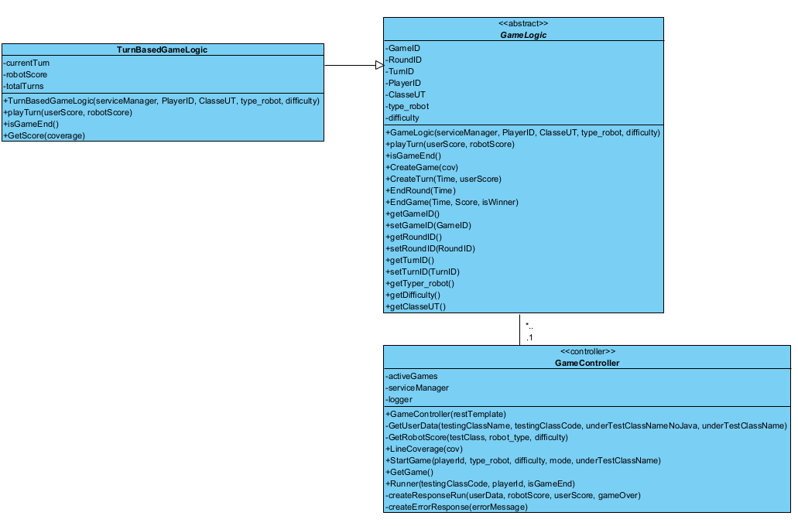
- GameController: Agisce come intermediario tra il client e il backend, occupandosi della gestione delle richieste HTTP, del coordinamento del ciclo di vita delle partite e dell'interazione con i servizi esterni.
Nello specifico:
- Tiene traccia delle partite attive in una mappa (activeGames), dove ogni partita è associata a un giocatore (playerId).
- Riceve richieste dal client (come l'avvio di una partita o l'esecuzione di un turno) attraverso metodi annotati come @PostMapping e @GetMapping.
- Metodi di supporto: Come GetUserData o GetRobotScore, che si occupano di recuperare informazioni necessarie dalle chiamate ai servizi esterni.
- GameLogic: Definisce i concetti di gioco come partite, round e turni. Offre metodi per crearli, giocarli e terminarli. Fornisce metodi che le sottoclassi devono implementare per definire la logica specifica del gioco: come giocare un turno, determinare se il gioco è finito, e calcolare il punteggio.
Pertanto, i metodi principali:
- playTurn: Definisce la logica di ogni turno.
- isGameEnd: Definisce le condizioni di fine partita.
- GetScore: Calcola il punteggio del giocatore in base a determinate metriche (come la copertura del codice).
Quindi, GameLogic definisce quindi la struttura e le regole di gioco. Le sottoclassi che estendono GameLogic implementano i dettagli specifici del gioco. Non interagisce direttamente con il client o le richieste HTTP, ma si occupa della gestione interna del gioco.
- TurnBasedGameLogic estende GameLogic e implementa la logica di gioco specifica per la modalità sfida.

1.9 Sviluppi futuri
il nostro lavoro ci ha portato ad analizzare approfonditamente la struttura dell'architettura nei suoi vari componenti, quindi tramite questa conoscenza possiamo introdurre alcune proposte per gli sviluppi futuri dell'applicazione.
- La concezione del gioco nella modalità sfida: Attualmente, risulta poco coinvolgente dover premere il pulsante "coverage" anziché "run". Infatti, se si preme "run" e si ottiene un punteggio basso, è sufficiente ricominciare la partita senza alcuna reale penalizzazione. Questo rende relativamente facile ottenere il massimo punteggio. La situazione è diversa nella modalità scalata, dove, premendo "run" e perdendo, si perdono tutti i progressi accumulati nella sessione. Ciò incentiva l'utilizzo del pulsante "coverage" quando il giocatore non si sente sicuro del test sviluppato.
Proposta di miglioramento: Per rendere la modalità sfida più avvincente e dare maggiore enfasi alla funzione "coverage", si potrebbe aggiungere caratteristiche che premiano l'uso del pulsante "coverage", rendendolo maggiormente strategica la sua funzione, mantenendo la modalità sfida interessante e competitiva.

- Problemi relativi al task T8: Come per il T7, presenta anomalie nella gestione della concorrenza, impedendo il corretto funzionamento della piattaforma quando più utenti vi accedono contemporaneamente.
Abbiamo che:
- Il task T8, pur avendo un compito simile al T7, è stato sviluppato in modo molto diverso e in maniera piuttosto "esotica". Si basa principalmente su script bash con alcune componenti in Java che ne guidano il comportamento. Questo approccio rende il codice meno leggibile e più difficile da analizzare, complicando l'individuazione della causa esatta del problema.
Proposta di miglioramento: È necessario condurre un'analisi approfondita del codice di entrambi i task per determinare se è opportuno un intervento di refactoring completo o se è sufficiente applicare delle patch mirate. In particolare, per il task T8 potrebbe essere utile una revisione del flusso di esecuzione degli script bash, con l’obiettivo di semplificarne l’architettura e migliorarne la manutenibilità.
- Assenza di Interfaccia REST nel task T8: Un altro problema rilevante è l'assenza di un'interfaccia REST per l'accesso ai report prodotti. Ciò costringe a un accesso manuale ai report, creando un notevole collo di bottiglia per il sistema, che deve attraversare due filesystem e trasferire i dati attraverso un canale non adeguato, rallentando significativamente le operazioni.
Proposta di miglioramento: In questo caso, si suggerisce di introdurre almeno un controller REST per gestire il trasporto dei dati in modo adeguato e diretto. Ciò consentirebbe di automatizzare l'accesso ai report, eliminando la necessità di interventi manuali, migliorando l'efficienza del sistema e riducendo i tempi di trasferimento. Un'interfaccia REST renderebbe il sistema più scalabile e faciliterebbe l'integrazione con altre componenti dell'applicazione.

